

# ​​PROSIT ALLER

## Analyse du contexte

L’entreprise FranceLance a demandé à l’entreprise Exia d’automatiser son réseau.

Ils veulent mettre en place un système de dossier partagé, il faut aussi renforcer la sécurité par rapport aux mots de passe.

## Mots clés

ActiveDirectory est un service qui permet aux administrateurs de gérer les comptes utilisateurs et les autorisations d'accès aux ressources d'un réseau. Il fournit également une authentification centralisée pour les utilisateurs et les applications.

GPO signifie Group Policy Object. En informatique, une GPO est une unité de gestion des paramètres de l'ordinateur et de l'utilisateur dans un environnement Active Directory.

Oracle est une base de données relationnelle produite par la société Oracle Corporation.

## Problématique

**Comment automatiser le réseau, mettre en place le dossier partagé, tout en renforçant la sécurité ?**

## Contraintes

Utilisateurs ne veulent pas changer de mots de passe (peur du changement).  
Interdire les clefs USB.

## Livrables

Explication des démarches.

## Généralisation

Savoir foire Active Directory

## Pistes de solutions

Réaliser un Active Directory

Utiliser stratégie groupe

Faire un Batch

Créer un environnement virtuel

## Plan d’action

Réaliser un Active Directory

Utiliser GPO

Puis faire le script Batch

## Réalisation du plan d’action

Désactivation des clés usb :

Comme défini dans le plan d’action j’ai essayer de créer un script batch, batch étant un langage de script utilisé pour automatiser les tâches sur des ordinateurs Windows.

J’ai trouvé que le registre qui gère la gestion des périphériques de stockage en usb (disque dur, ssd externe, clé usb…) se trouve :

|  |
| --- |
| "HKLM\System\CurrentControlSet\Services\USBSTOR" |

J’ai trouvé qu’on pouvait le modifier avec la commande :

|  |
| --- |
| reg add "HKLM\System\CurrentControlSet\Services\USBSTOR" /v "Start" /t REG_DWORD /d 4 |

Pour désactiver il faut donc mettre la valeur du registre à 4 (il est par défault à 2 ou à 3 selon les versions de windows).

|  |
| --- |
| 0 : Désactivé  1 : Manuel  2 : Automatique  3 : Manuel (démarré)  4 : Arrêté |

Lorsque il est à 2 nous avons le pop-up suivant :

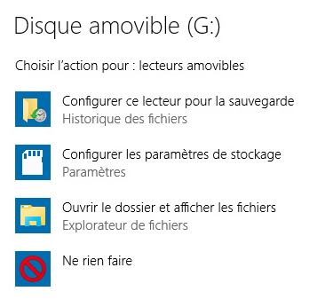

Configuration d’active Directory:

Je n’ai pas réussi à configurer active drirectory à cause de problèmes matériel de mon pc.